江苏有线盐城分公司融合电子商城支付平台服务项目
竞争性磋商公告

江苏省广电有线信息网络股份有限公司盐城分公司（以下简称“江苏有线盐城分公司”）因工作需求，现以竞争性磋商方式选定“融合电子商城支付平台”开发服务供应商，欢迎有意向且满足基本资质要求、有完成该项目能力的单位参与竞争性磋商。
一、服务项目概况
1、项目编号：YC-CGXQD-2021064
2、项目名称：融合电子商城支付平台
3、服务内容：融合电子商城支付平台开发服务（软件平台开发服务），针对江苏有线盐城地区建设9家分、子公司的软件平台，在平台上可实现用户新装、产品订购、续费及销售产品的统一渠道。
4、报价范围：报价中应含项目所有费用。
5、本项目为最高限为10万元。
二、服务供应商资格条件
1、服务供应商必须是具备独立法人资格，具有合法有效的工商管理部门颁发的营业执照，注册资金需达到100万元及以上，经营范围必须包含与本次服务项目有关的内容；
2、近三年在经营活动中无不良行为记录；供应商未被“信用中国”网站（www.creditchina.gov.cn）、“中国政府采购网”(www.ccgp.gov.cn)列入失信被执行人、重大税收违法案件当事人名单、政府采购服务严重违法失信行为记录名单。
3、本招标项目不接受联合体投标。
4、本次合同需开出6%的增值税专用发票。
三、平台开发技术要求
平台开发技术要求详见附件2。
四、项目实施要求
1、自公布中标结果三日内同采购人签订合同。
2、合同签订、接采购人通知后三个月内必须完成项目建设，同时需要安排人员到现场进行技术使用培训（特殊情况双方另行约定，以书面协议为准）。
3、本项目在完成验收交付后付款，免费维护期为壹年。
五、评标办法
打分评标，高分中标（满分100分）
- 价格分60分
采用低价优先法计算，即满足附件2要求且磋商响应价格最低的磋商响应报价为评标基准价，其价格分为满分。其他磋商响应人的价格分统一按照下列公式计算：磋商响应报价得分= (评标基准价/磋商响应报价) X 60分。
- 技术分26分
完全满足竞争性磋商文件附件技术要求的，得26分；
每个加项非实质性指标负偏离的扣2分，扣完为止技术指标在附件1中标记为★。
- 商务分14分
磋商响应人2019年至今公司业绩总金额在50万元及以上，得4分，不满足不得分。（磋商响应文件中提供加盖磋商响应人公章的合同复印件。)根据磋商响应方案总体设计、建设方案，方案科学合理、安全严密、具有一定的前瞻性，有独到的优势，得优：10～14分；前瞻性较差得良：5～9分，方案不科学或有缺陷，得一般：0～4分。
特别约定：如参与第一次磋商的单位数少于3家，采购人将保留视情况采用包括单一来源谈判方式在内的其他方式确定采购人的权利。
六、付款方式
在项目初验结束后，收到开据6%增值税全额票后付至合同价的90%，余款在该项目质保期结束后1个月内付清。
七、争议的解决办法
在履行合同中发生纠纷，双方应协商解决。协商不成时，提交项目所在地仲裁委员会仲裁或向当地人民法院起诉。仲裁或诉讼期间，除提交仲裁、诉讼的争议部分外，合同其余部分继续履行。
八、竞争性磋商响应文件内容
1、报价单（样式见附件1、2）；
2、营业执照及以上要求的资质原件和盖章复印件；
3、法人代表授权函、投标承诺函、质保承诺函（格式参照附件1）；
九、竞争性磋商材料的递交与开标
递交开始时间：2021年9月29日下午14：30。
递交截止时间：2021年9月29日下午15：00。
递交地址：盐城市盐都区东进西路36号江苏有线大楼三楼东会议室（暂定）。所有竞争性磋商响应文件须规范密封，并须在封面注明参与磋商的项目名称、项目编号、报价人全称、授权代表联系方式等信息（外地供应商可提前快递，快递时须将完整的响应文件规范密封后再装入快递袋，并在快递袋外醒目位置标注参与磋商的项目名称、项目编号、报价人全称、授权代表联系方式，如因未标注而导致的误拆、退回责任自负，收件人：许海曙，联系电话：0515-66699321，邮编224500）。
磋商时间：2021年9月29日下午15：00（暂定）
磋商地址：盐城市盐都区东进西路36号江苏有线大楼三楼东会议室（暂定）。如因疫情影响无法现场参与磋商的，可以以视频会议、电话等方式参与磋商、但须提前申明并保持参与磋商的通讯方式畅通。
注：逾期送达的、未送达指定地点的或者不按照规范要求密封的响应文件，服务人将予以拒收。
十、发布公告的媒介
本次服务事宜相关公告将在江苏省广电有线信息网络股份有限公司网站（网址：http://www.jscnnet.com/yc/dtgg/cbcg/）“招标采购”栏目。
十一、联系方式
1、采购人：江苏省广电有线信息网络股份有限公司盐城分公司；采购部门联系人：许海曙，联系电话：0515-66699321；地址：盐城市盐都区东进西路36号江苏有线大楼302室。
2、如对技术参数、服务等条款有咨询需求，可以书面形式与需求部门人员联系，需求部门联系人：吴昊，电话：18705109298。

江苏省广电有线信息网络股份有限公司

盐城分公司

2021年9月23日

附件1：

响 应 文 件

项目编号：YC-CGXQD-2021064

项目名称：融合电子商城支付平台

开发服务商名称：

授权代表姓名及联系方式：

日 期： 2021 年 9月 日

报 价 单

江苏省广电有线信息网络股份有限公司盐城分公司：
我方已仔细研究了贵公司“江苏有线盐城分公司融合电子商城支付平台开发服务”公告，我方愿意以：人民币大写 （￥： ），在工期 个日历日内，完成贵公司的江苏有线盐城分公司融合电子商城支付平台开发服务及后续售后服务，详细配置及单价见下表：

序号 | 服务 | 单价 | 合计 | 备注/说明
1
2
……
 | 合计

注：本报价单有效期 日历日（不少于15天），且含全额6%增值税。

报价人：（盖单位公章）

法定代表人及其委托代理人：（签字）

地址：

电话：

日期：2021年9月 日

投标授权函

本授权委托书声明：我 （姓名）系 （投标人名称）的法定代表人，现授权委托 （单位名称）的 （姓名）为我单位的代理人，以本单位的名义参加 （招标人名称）的 开发服务项目的投标活动。代理人在开标、评标、合同谈判过程中所签署的一切文件和处理与之有关的一切事务，我均予以承认。代理人无转委托权。
特此委托。
代理人姓名： 性别： 身份证号码：
电话： 传真： 手机：

投标人（盖章）：

法定代表人（签字或盖章）：

法定代表人及委托代理人身份证复印件粘贴处：

投标承诺函

江苏省广电有线信息网络股份有限公司盐城分公司：
1、根据已收到的 竞争性磋商文件，我单位经研究贵方的竞争性磋商文件后，决定无保留地接受文件所有条款，愿以：人民币大写 （￥： ）、在工期 个日历日内，承担本竞争性磋商范围内的全部内容，并将按竞争性磋商文件的规定履行合同责任和义务。
2、一旦我方中标，我方保证在按竞争性磋商文件约定时间内完成全部工作内容。
3、我方保证设备质量达到竞争性磋商文件约定的要求 。
4、本次竞争性磋商，我方将派出 （项目负责人姓名）作为本项目的项目负责人。
5、我方保证：严格遵守《盐城市市场廉政准入规定（试 行）》的各项规定。我方响应文件提供的所有资料真实、有效，如有不实，我方将放弃中标的权利，并承担由此产生的责任。
6、我方同意所提交的响应文件中规定的投标有效期内有效，在此期间如果中标，我方将受此约束。严格遵守国家法律、法规及江苏省、盐城市现行招投标管理的规定，如有违反，贵方有权取消我方的投标资格，同时我方愿意接受相关部门的处理。
7、你方的中标通知书和本响应文件将成为约束双方的合同文件的组成部分。

投标单位：（盖章）

单位地址：

法定代表人或其委托代理人：（签字或盖章）

日期：2021年9月 日

质保期承诺书

致：江苏省广电有线信息网络股份有限公司盐城分公司：

我单位郑重承诺：如我单位中标，满足招标文件要求：
- 项目维护期为验收合格日起算；
- 我方保证按照甲方要求完成项目建设及维护（完成到甲方满意为止）；
- 我方保证完成后向甲方人员提供技术培训（电子使用手册等）；
- 我方保证合质量及各项技术标准完全满足采购人要求，并符合国家标准；
- 我方保证所提供的产品完全满足 项目，编号: 竞争性磋商文件要求。
附加优惠政策：

投标人（盖单位公章）：

法定代表人或其委托代理人（签字或盖章）：

日期：2021年9月 日

附件2：

江苏省广电有线信息网络股份有限公司盐城分公司
融合电子商城支付平台项目服务技术要求

说明：
本项目需求中选注★号的部分为实质性要求和条件（根据实际情况设置），磋商响应文件人必须作出满足或者优于原要求和条件的响应，否则磋商响应文件无效。
平台的基本功能需求：
一、基本功能
软件平台实现对盐城地区共计9家分子公司的电子渠道进行统一整合，打通融合支付，赋予9家分、子公司业务整合推广，页面按照甲方要求完成。
基本流程图如图一。
二、实现方式
★1、以H5页面的形式实现功能。
★2、平台支持用户注册、充值缴费、购买服务等。用户首先须与用户手机号进行绑定，支持一个手机号最多可绑定3个江苏有线账号。可区分盐城地区9家不同的分、子公司。
★3、账号充值缴费：金额支持固定金额、自定义金额，方便用户根据需要进行选择。充值缴费支持多种支付方式，同时与江苏有线指定平台实现对接，将支付结果进行回传（支付方式包含且不限于支付宝、微信、银联等）。
★4、实现与江苏有线省公司数据平台的对接，展示用户账户信息。
★5、平台支持对接微信公众号、微信小程序、软件app等。
★6、平台支持后期产品的上下架及价格修改等。
★7、平台支持消费记录的查询。
★8、平台具备多客服审核功能（可授权查看所有订单以及分类产品的统计。
★9、项目前期由乙方对进行软件开发，开发完成后转移至甲方指定的服务器或者按照甲方要求对指定的服务器部署实施。
★10、项目技术指标完成后需按照甲方要求完成页面美化工作。
★11、项目完成后需配合我司9家分公司适配公众号等多平台，免费提供接口及对接工作。
★12、项目初步建设完成后按照极配合我司修改，维护期限为验收后壹年内。
★13、项目全程需要按照我方时间节点要求实施。
三、对接目标
首先完成和江苏有线省公司数据库的对接，其次完成与“我的盐城”app平台的对接。以满足盐城地区9家分子公司的要求以及“我的盐城”app平台方的要求。内容涉及到用户新装、产品订购、续费及销售产品等。
四、供货要求
1、所有产品免费质保期壹年；免费提供人员培训。
2、自开发服务公示中标结果三日内同采购人签订供货合同。
3、合同签订、接采购人通知后三个月内必须完成供货并交付采购人使用（特殊情况双方另行约定，以书面协议为准）。

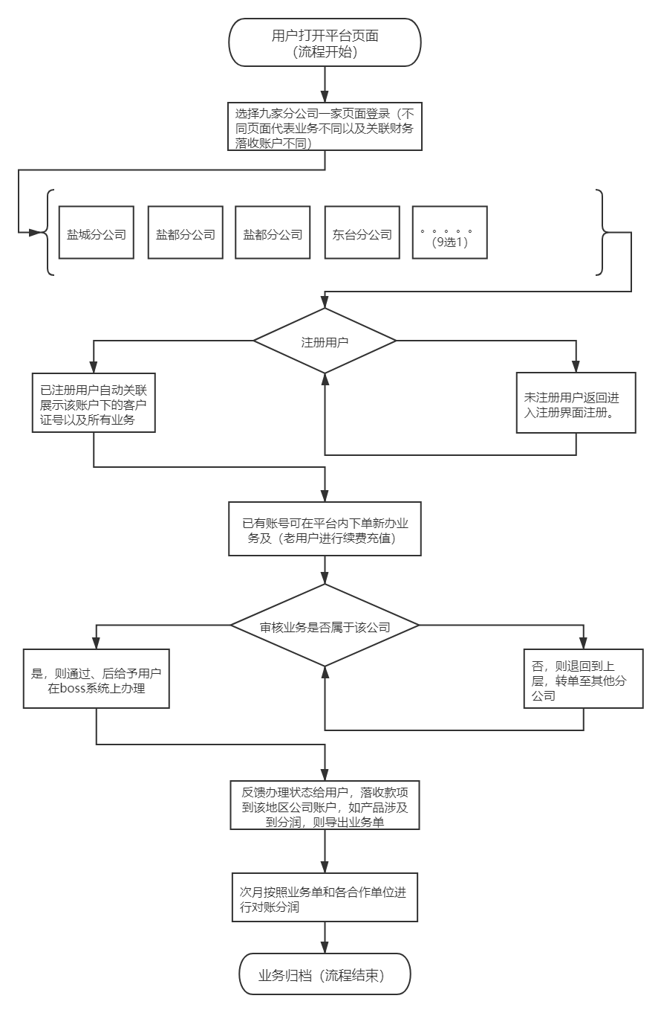
图一

